**Игровая программа "Зов джунглей". Сценарий**

**Описание материала:** Данный материал направлен на удовлетворение потребности детей в двигательной активности, расширение и обогащение знаний об растениях и животных джунглей. Предлагаемый материал будет полезен воспитателям групп продлённого дня, учителям начальных классов, педагогам, работающим в летнем лагере.  
*Цели и задачи:  
• Создать атмосферу дружелюбия, радости, положительного эмоционального настроя.  
• Обеспечить высокую двигательную активность детей, свободное, непринужденное взаимопонимание.  
• Воспитывать чувство любви к природе; закреплять знания о животном мире.  
• Расширять кругозор детей;  
• Воспитывать чувство товарищества и дружбы, любви к братьям нашим меньшим.*  
**Оформление зала:** вывеска «Зов джунглей», изображения пальм, солнышка, воздушные шарики.  
Материалы и инвентарь: кегли, фишки, обручи, картинки с изображением банана и кости, канат, подушки в виде кости и банана, скамейка, маты.  
  
  
**Ход игры**  
Дети – участники соревнований входят в спортивный зал под мелодию песни «Зов джунглей», строятся пред болельщиками, судьями, гостями. Каждый участник имеет на груди эмблему с изображением животного из травоядных или хищников.  
  
**Ведущий:**  
Со всех дворов зовём гостей.  
Чем больше нас, тем веселей.  
  
Что у нас тут приключилось?  
Вы узнаете сейчас.  
Сосна в лиану превратилась  
И позвала в джунгли нас.  
  
Есть крокодил тут, как ни странно,  
Есть кенгуру, есть обезьяна,  
Других зверей немало тут.  
В общем, джунгли нас …. зовут!  
  
- Здравствуйте, дорогие ребята, Вы сегодня попали в джунгли. А что такое джунгли? Джунгли – это почти непроходимые тропические леса. Здесь много вывороченных, сломанных деревьев, покрытых мхом и лишайником. Продвижение затрудняют и колючие растения, окружающие высокие деревья. Местами чаща становится совсем непроходимой, местами редеет, но почти нигде лес не просматривается дальше, чем на пятьдесят шагов.  
  
А кто живёт в джунглях? Правильно, там живут животные: хищники и травоядные. Вот и у нас сегодня соревнуются две команды: одна команда – хищников, а вторая – травоядных. Команды, представьтесь, пожалуйста.  
*(Команды по очереди скандируют название и девиз.  
Судьи оценивают «визитку», эмблему команд).*  
  
Команда «Хищники»  
*Девиз:*  
Мы – хищники, охотники,  
Кто нам повстречается в пути,  
Вряд ли сможет ноги унести.  
*Приветствие:*  
Пусть будет справедливая игра.  
Кто проиграет - вовсе не беда!  
  
Команда «Травоядные»  
*Девиз:*  
Мы, травоядные, дружные малые.  
С ногами всё у нас в порядке,  
Бежим мы быстро, без оглядки.  
*Приветствие:*  
Пусть дружба победит в нашей игре,  
И мирно станут жить все звери на земле!  
  
- С командами-участниками мы познакомились. А теперь представим наших судей. *(Представление ЖЮРИ)*  
  
- Объявляю правила соревнований: за каждую победу в эстафетах команда получает … хищники - косточку, а травоядные – банан. Посмотрим, какие вы дружные и внимательные друг к другу, ведь дружба помогает нам делать настоящие чудеса.  
  
- Начинаем соревнование! (Все вместе) Джунгли …ЗОВУТ!  
Итак,   
1-й конкурс:

**«Разминка» (Загадки)**

Командам по очереди будут предложены загадки о животных. Если команда не отвечает, право ответа предоставляется команде соперников. Победителем считается команда, которая даст больше правильных ответов.  
  
1. Название этого животного в переводе с греческого означает "речная лошадь". Весит он более трех тонн.  
Вода - естественная среда обитания этого огромного млекопитающего, в ней животное проводит большую часть времени. Однако при такой толстой приземистой фигуре плавать нелегко, поэтому обычно они не заходят далеко в воду, а держатся на мелководье, где могут достать лапами дно. *(Гиппопотам, бегемот)*  
  
2. Обычно эти животные селятся по берегам рек и озёр. Им гораздо уютнее и спокойнее в воде, чем на суше. Плавают они с помощью лап и хвоста; под водой крупные особи могут провести около часа. В самые жаркие часы дня животные лежат на суше, широко открыв пасть: из-за отсутствия потовых желез они могут избавиться от излишка тепла только таким способом, как и собаки, высовывающие язык в жару. (*Аллигатор, крокодил)*  
  
3. Эти животные отлично лазают, но много времени проводят на земле и даже путешествуют пешком. Спят они на деревьях, где чувствуют себя в большей безопасности. Это одно из немногих животных, пользующееся различными инструментами: опустит в термитник сломанную ветку, а потом слизывает с неё насекомых. "Словарь" этих животных состоит из различных звуков, но в общении они пользуются ещё и мимикой; их лица могут принимать самые различные выражения, часто очень похожие на человеческие. *(Шимпанзе)*  
  
4. Когда он в клетке, то приятен,   
На шкуре много чёрных пятен.   
Он хищный зверь, хотя немножко,   
Как лев и тигр, похож на кошку. *(Леопард)*  
  
5. Это животное – разновидность леопарда (ягуара). Имеет чёрную окраску. Из-за недостатка освещения в джунглях эти тёмные животные здесь менее заметны, чем на открытой местности, что облегчает им выживание. Шкура этого животного не идеально чёрная, на ней в большей или меньшей степени всегда видны проступающие пятна. *(Чёрная пантера)*  
  
6. Почти все обитатели джунглей рискуют стать добычей этого животного. Только большие и воинственные толстокожие, да ещё быки и буйволы, обладающие крепкими рогами, могут чувствовать себя в безопасности. Вопреки распространенному мнению он не очень ловкий охотник; он так тяжёл, что для удачного прыжка ему нужно начинать разбег с расстояния 10 - 15 метров; если он подойдет к своей жертве ближе, он рискует промахнуться. *(Тигр)*  
  
7. Это животное пользуется уважением всех остальных животных, которые стараются избегать встречи с ним. Только слоны не испытывают перед ними страха и без труда обращают их в бегство, если те им мешают …  
У него один рог, а тело покрыто толстыми щитами из кожи. Обычно он передвигается медленно, но при необходимости развивает скорость до 40 километров в час. (*Носорог)*  
  
8. Хотя с виду кожа у него грубая, на самом деле очень чувствительная благодаря покрову из коротких и гибких щетинок, реагирующих даже на самое легкое прикосновение.  
Мать никогда не позволяет детёнышу отлучаться от неё. Она все время следит за детёнышем и принимается звать его, как только заметит, что тот немного отстал.   
Он трубит, но не трубач,   
всеми признанный силач. *(Слон)*  
  
- А теперь нашим болельщикам предоставляется возможность отгадать загадки:  
  
Узнать его нам просто,  
Узнать его легко:  
Высокого он роста  
И видит далеко. *(Жираф)*  
  
Прибыла из жарких стран,  
Там жила среди лиан  
И, за хвост на них повиснув,  
Уплетала там банан. *(Обезьяна)*  
  
Вот так лошадка! -  
Воскликнул Андрейка. -  
Словно большая  
Тетрадка в линейку! *(Зебра)*  
  
По реке плывёт бревно -  
Ох и злющее оно! *(Крокодил)*  
  
Уж очень вид у них чудной:  
У папы - локоны волной,   
А мама ходит стриженой,  
На что она обижена. *(Лев, львица)*  
  
Очень много силы в нём,  
Ростом он почти что с дом.  
У него огромный нос,  
Будто нос лет тыщу рос. *(Слон)*  
  
В зоопарке я найду  
Зверя этого в пруду.  
Если выйдет он на сушу,  
Станет очень неуклюжим. *(Бегемот)*  
  
*Подводятся итоги. Победившая команда получает кость или банан.*  
  
- Переходим ко второму конкурсу. А как он называется, мы узнаем после того, как наши зрители - болельщики сложат из букв слово – название конкурса. (На экране – буквы слова БОЛОТО)  
2-й конкурс:

**«Через болото»**

В джунгли нередко приходит непогода, особенно опасна она в сезон дождей! В этот период сильные ливни заставляют всех животных, и хищников, и травоядных, прятаться в кустах и норах. А когда проливной дождь заканчивается, и все звери выходят погреться на солнышко, они обнаруживают, что вся земля в лесу превратилась в настоящее болото! Сейчас мы узнаем, кто сможет выжить в джунглях – «Травоядные» или «Хищники»!».  
Задание командам: пробежать дистанцию до фишки, вокруг фишки и обратно, наступая только в обручи. Победителем считается команда, которая быстрее и правильнее выполнит задание.  
  
*Подводятся итоги. Победившая команда получает кость или банан.*  
  
- Пришло время третьего конкурса. Его название мы узнаем после того, как наши зрители - болельщики отгадают ребус – название животного, именем которого назван конкурс. (На экране – ребус слова ЛЯГУШКА)  
  
3-й конкурс:

**«Лягушки»**

Ну, а какое же болото без лягушек?  
Участники команд садятся на корточки, поставив перед собой руки на пол. По сигналу «лягушки» начинают прыгать, кто быстрее. Прыгать, как лягушки – выставлять вперёд обе руки на пол, а затем делать прыжок обеими ногами из положения «на корточках». Таким образом нужно пропрыгать дистанцию до фишки, обежать фишку и бегом по прямой вернуться к команде и передать эстафету следующему участнику.  
  
*Подводятся итоги. Победившая команда получает кость или банан.*  
  
4-й конкурс:

**«Пора подкрепиться!»**

Пища необходима для жизни. Вот слон, например, съедает 140 кг травы.   
А болотная черепаха без пищи может обойтись 5 лет.  
Задание этого конкурса: добыть пищу. Для этого все члены команды становятся в затылок друг к другу, держась за пояс впереди стоящего участника. К спине последнего участника (хвост) прикрепляется предмет противоположной команды (например, "Хищникам” - банан). Участнику команды, стоящему впереди, необходимо после сигнала начала конкурса поймать хвост команды соперников и забрать свой предмет. При этом команде не будет засчитана победа, если в процессе конкурса она расцепится. Конкурс проводится до двух побед какой - либо команды.   
Прошу команды выйти на середину площадки. *(Детям - не растягиваться, держаться плотнее друг к другу, первый и последний – сильные дети)*  
  
*Подводятся итоги. Победившая команда получает кость или банан.*  
  
5-й конкурс:

**«Опасности джунглей»**

Джунгли таят в себе массу опасностей. Многие растения ядовиты. Бывают растения, которые опасны сами по себе: острые иголки и шипы, насыщенные ядом, а то и растения-хищники. Они очень редко бывают опасны для человека, но следует быть бдительным, смотреть куда наступаете…  
Задание этого конкурса: участники должны пробежать змейкой между кеглями («опасными растениями»), вернуться обратно.  
По сигналу первый ребёнок пробегает змейкой между кеглями, обегает фишку, возвращается к своей команде, передаёт эстафету другому игроку. Остальные игроки выполняют те же действия. Задевать кегли - «опасные растения» и ронять их нельзя. Победителем считается команда, которая быстрее и правильнее выполнит задание.  
  
*Подводятся итоги. Победившая команда получает кость или банан.*  
  
6-й конкурс: конкурс капитанов

**«Битва зверей»**

В джунглях нередко случаются битвы зверей. Чаще всего это битвы за корм или за лидерство в стае.   
Вот и мы сейчас определим, кто из капитанов команд окажется сильнейшим.  
Конкурс по аналогии с «Бой подушками». Капитаны «травоядных» и «хищников» стоя на гимнастической скамейке борются на подушках в форме банана и кости (соответственно). Побеждает капитан, которому удастся сбить подушкой соперника.   
  
*Подводятся итоги. Победившая команда получает кость или банан.*  
 Прошу команды построиться для награждения.   
А теперь просим главного судью объявить результаты соревнования. *(Оглашение результатов, награждение)*  
- Вот и закончились наше путешествие в джунгли. Кто-то сегодня победил, кто-то проиграл. Но вы все оказались в выигрыше, потому что каждый из вас нашёл свою частичку добра, укрепил свою дружбу, испытал себя на прочность, поэтому всем я говорю МОЛОДЦЫ! Будьте добрыми, чуткими к природе, ко всему живому.   
- Прекрасен мир живой природы, а люди – часть его.   
Нам надо сообща беречь, умножать и познавать этот великий мир!  
  
Берегите эту землю, эту воду,   
Даже малую былиночку любя,   
Берегите всех зверей внутри природы,   
Убивайте лишь зверей внутри себя!

Акмола облысы

Бурабай ауданы

Веденовка мекткбi

Акмолинская область

Бурабайский район

Веденовская средняяшкола

**Игровая программа "Зов джунглей»**

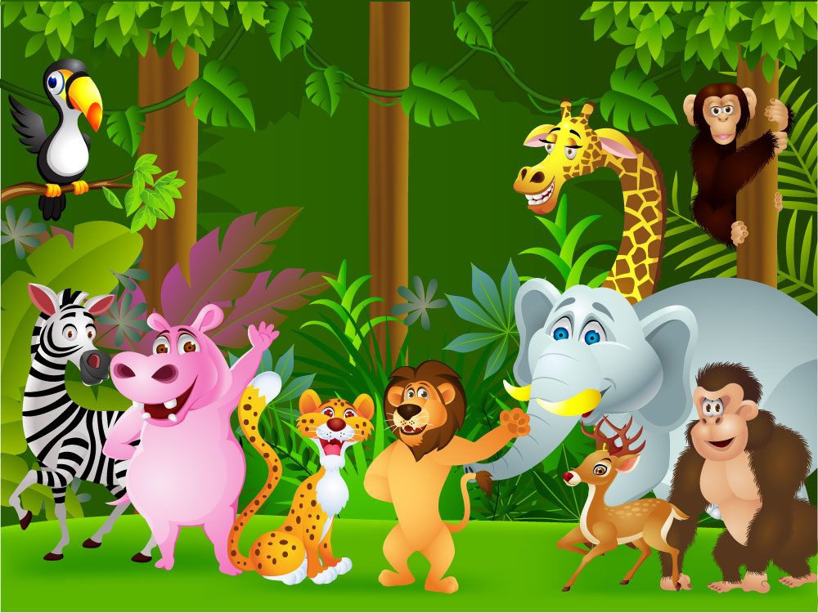

Выполнили и провели :Кокурова Д.Е.

Багинская Д.С.

2017- 2018 ж